订
线
装
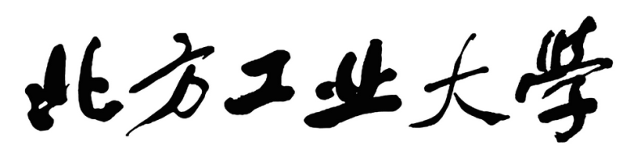

本科生课程考核作业
课程名称：数学软件实习

作业题目：leetcode算法问题实践

学院名称 |  | 理学院 | 专业年级 |  | XX-XX
姓名 |  |  | 学号
任课教师 |  | 徐夙、张波 | 提交时间
作业内容要求和成绩评定

指标体系 | 最高分值 | 评分
leetcode测试题和执行结果（17题，每题5分） | 85
代码结构清晰、注释清楚 | 10
报告格式符合规范 | 5
总成绩 | 100

评阅人签字：

leetcode283
给定一个数组 nums，编写一个函数将所有 0 移动到数组的末尾，同时保持非零元素的相对顺序。

class Solution {
public:
void moveZeroes(vector<int>& nums) {
vector<int> nonZeroElements;
for (int i = 0; i < nums.size(); i++) {
if (nums[i] != 0) {
nonZeroElements.push_back(nums[i]);
}
}

for (int i = 0; i < nonZeroElements.size(); i++) {
nums[i] = nonZeroElements[i];
}

for (int i = nonZeroElements.size(); i < nums.size(); i++) {
nums[i] = 0;
}

}
};

运行结果：
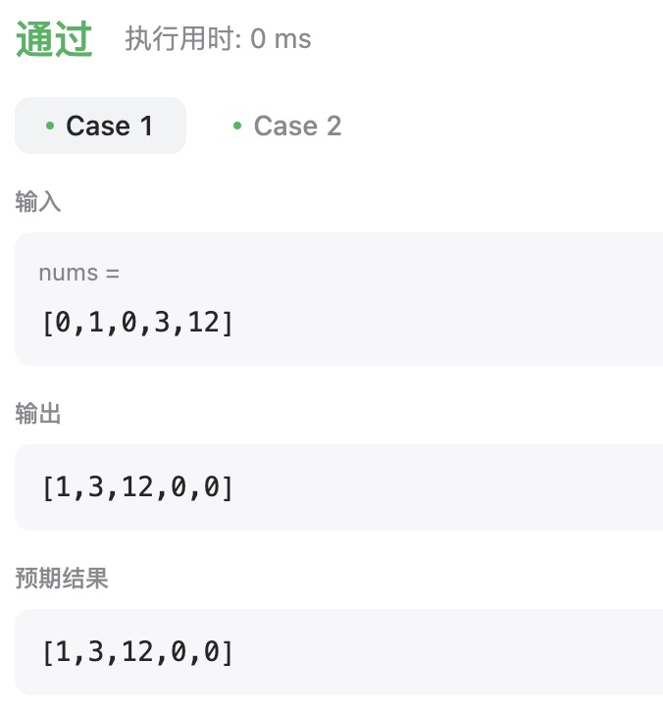

leetcode 349
给定两个数组nums1和nums2，返回它们的交集。输出结果中的每个元素一定是唯一的。我们可以不考虑输出结果的顺序。

class Solution {
public:
vector<int> intersection(vector<int>& nums1, vector<int>& nums2) {
set<int> record;
for (int i = 0; i < nums1.size(); i++) {
record.insert(nums1[i]);
}

set<int> resultSet;
for (int i = 0; i < nums2.size(); i++) {
if (record.find(nums2[i]) != record.end()) {
resultSet.insert(nums2[i]);
}
}

vector<int> resultVector;
for (set<int>::iterator iter = resultSet.begin(); iter != resultSet.end(); iter++) {
resultVector.push_back(*iter);
}

return resultVector;
}
};

运行结果：
